
Wpisano do rejestrów wniosków pod numer: DCAZ.530._____._____._____.2024

_______________________________________ _________________________________
(pieczęć firmowa Wnioskodawcy) (miejscowość, data)

Starosta Otwocki
za pośrednictwem
Powiatowego Urzędu Pracy
w Otwocku

WNIOSEK
o przyznanie jednorazowo środków
na utworzenie stanowiska pracy
w SPÓŁDZIELNI SOCJALNEJ lub PRZEDSIĘBIORSTWIE SPOŁECZNYM
Podstawa prawna:
- Ustawa z dnia 20 kwietnia 2004 r. o promocji zatrudnienia i instytucjach rynku
- Rozporządzenie Ministra Rodziny, Pracy i Polityki Społecznej z dnia 12 maja 2023 r. w sprawie przyznawania środków na założenie lub przystąpienie do spółdzielni socjalnej, utworzenie stanowiska pracy oraz na finansowanie kosztów wynagrodzenia skierowanej osoby w spółdzielni socjalnej lub przedsiębiorstwie społecznym
- Ustawy z dnia 27 kwietnia 2006r. o spółdzielniach socjalnych
- Ustawy z dnia 5 sierpnia 2022r. o ekonomii społecznej
- Ustawa z dnia 30 kwietnia 2004r. o postępowaniu w sprawach dotyczących pomocy publicznej

Pouczenie:
- W celu właściwego wypełnienia wniosku, prosimy o staranne jego przeczytanie
- Wniosek należy wypełnić czytelnie
- Prosimy o staranną, precyzyjną odpowiedź na zawarte we wniosku pytania, która będzie podstawą oceny przedsięwzięcia i pomocy w jego realizacji
- Prosimy o uważne zapoznanie się z treścią oświadczeń przed ich podpisaniem
- Zasady przyznania środków określone są w aktach prawnych wskazanych powyżej w punkcie „Podstawa prawna”
- Przyznanie środków jest dokonywane na podstawie umowy cywilnoprawnej, a nie na podstawie decyzji administracyjnej, w związku z czym od odmowy przyznania środków nie przysługuje odwołanie.

- DANE DOTYCZĄCE SPÓŁDZIELNI SOCJALNEJ lub PRZEDSIĘBIORSTWA SPOŁECZNEGO
- Nazwa
- Adres siedziby
- Miejsce prowadzenia działalności gospodarczej lub działalności, o której mowa art. 3 ust.1 pkt 1 lub 3 ustawy z dnia 5 sierpnia 2022 r. o ekonomii społecznej
- Forma prawna
- Numer w Krajowym Rejestrze Sądowym, innym rejestrze lub ewidencji
- Data rozpoczęcia działalności przez spółdzielnie socjalną/ data uzyskania statusu przedsiębiorstwa społecznego
- Symbol podklasy rodzaju działalności gospodarczej określony zgodnie z Polską Klasyfikacją Działalności (PKD)  (Symbole dostępne na stronie internetowej Głównego Urzędu Statystycznego http://stat.gov.pl/Klasyfikacje/ - należy wskazać jeden symbol PKD działalności gospodarczej, której dotyczy niniejszy wniosek |  |  | .............................
- Nr tel.: ……………………………………………………………………………….……… |  | - E-mail: …………………………………………….…….………………………………………..
- REGON …………………………………………………………………………………..….. |  | - NIP ………………………………………………………………………..
- Imię i nazwisko oraz stanowisko osoby upoważnionej do reprezentowania spółdzielni socjalnej / przedsiębiorstwa społecznego przy zawieraniu ewentualnej umowy wynikającej z niniejszego wniosku
……………………………………………………………………………………………………………………………………………………………………………………………………………………………………………
……………………………………………………………………………………………………………………………………………………………………………………………………………………………………………
- Imię i nazwisko osoby upoważnionej do kontaktu z Urzędem

…………………………………………………………………………………………………………………………………………………….. tel. ……………………………………………………………………………………..
- Numer rachunku bankowego, na który maja zostać przekazane srodki i nazwa banku

…………………………………………………………………………………………………………………………………………………………………………………………………………………………………………..
…………………………………………………………………………………………………………………………………………………………………………………………………………………………………………..
……………………………………………………………………………………………………………………………………………………………………………………………………………………….…………………..

- KALKULACJA WYDATKÓW NA UTWORZENIE STANOWISKA PRACY

Całkowita wartość planowanych wydatków (w zł)
Kwota ewentualnego wkładu własnego (w zł)

WNIOSKOWANA KWOTA ŚRODKÓW  (max. 600% przeciętnego wynagrodzenia) | ……………………………… zł, Słownie………………………………………………………………………  …………………………………………………………………………………….

- Szczegółowa specyfikacja wydatków dotyczących utworzenia stanowiska pracy, w szczególności na zakup środków trwałych, urządzeń, maszyn, w tym środków niezbędnych do zapewnienia zgodności stanowiska pracy z przepisami BHP oraz wymaganiami ergonomii
L.p. | Szczegółowa specyfikacja planowanych wydatków w ramach wnioskowanych środków | Ilość sztuk | Wydatki w kwocie brutto ogółem  (w zł) | Stan rzeczy  nowy/używany  (właściwe wpisać) | Uzasadnienie zakupu  (pod względem ich celowości, niezbędności, przydatności w wykorzystaniu do czego będzie służyć)
Nazwa stanowiska pracy na które sporządzona jest kalkulacja wydatków:
______________________________________________________________

1.
2.
3.
4.
5.
6.
7.
8.
9.
10.
11.
12.
13.
14.
15.
16.
18.
 |  | SUMA

Suma wartości brutto powinna być zgodna z kwotą wnioskowaną.
- DANE DOTYCZĄCE UTWORZONEGO MIEJSCA PRACY
- DANE DOTYCZĄCE STANOWISKA PRACY
- Liczba tworzonych stanowisk pracy na pełny etat | …………………………… | - Proponowana płaca minimalna | ………………………………………………..
- Nazwa stanowiska | ………………………………………………..……………………………………………………………………………………………………………………………………………………………………………………..…………………………………………………………………………..…………………………
- Rodzaj wykonywanej pracy | ………………………………………………………………………………………………………………………………………..………………………….  ………………………………………………..……………………………………………………………………………………………………………………………………………………………………………………..…………………………………………………………………………………..………………  ………………………………………………..……………………………………………………………………………………………………………………………………………………………………………………..…………………………………………………………………………………..………………
- Miejsce wykonywanej pracy  (należy podać dokładny adres) | ……………………………………………………………………………………………………………………………………….…..………………………….  ………………………………………………..…………………………………………………………………………………..……………………………………………………………………………………………………..…………………………………………………………………………………..………………
- INFORMACJE O WYMAGANIACH NIEZBĘDNYCH DO PODJĘCIA PRACY NA UTWORZONYM STANOWISKU
- Wykształcenie | ………………………………………………..……………………………………………………………………………………………………………………  ………………………………………………………………………………………………………………………………………………………………………
- Doświadczenie zawodowe  (w latach) | ……………..……………………………………………..…………………………………………………………………………………………………..…..
- Kwalifikacje, kursy, uprawnienia | ………………………………………………..………………………………………………………………………………………………………………  …………………………………………………………………………………………………………………………………………………………………  …………………………………………………………………………………………………………………………………………………………………  …………………………………………………………………………………………………………………………………………………………………

- PROPONOWANA FORMA ZABEZPIECZENIA EWENTUALNEGO ZWROTU ŚRODKÓW
Proponowaną przeze mnie formą zabezpieczenia ewentualnego zwrotu otrzymanych środków finansowych z PUP Otwock będzie:
- Weksel z poręczeniem wekslowym (aval) – ZAWSZE 2 PORĘCZYCIELI(niezależnie od dochodu), posiadających stałe źródło dochodów wynoszące dla każdego z nich nie mniej niż 120% minimalnego wynagrodzenia obowiązującego w danym roku za pracę miesięcznie
należy załączyć w dniu składania wniosku:
- oświadczenie poręczyciela o uzyskanych dochodach¹⁾ – wypełnić załącznik nr 2 do wniosku,
- oświadczenie współmałżonka poręczyciela¹⁾ – wypełnić załącznik nr 2 do wniosku.
¹⁾ aktualne oświadczenie złożone nie wcześniej niż w ostatnich 30 dniach przed dniem złożenia wniosku o dofinansowanie.

- Gwarancja bankowa na kwotę podwyższoną o 30% otrzymanych środków – jest jednostronnym zobowiązaniem banku-gwaranta, dotyczące świadczenia pieniężnego na rzecz urzędu w przypadku niedopełnienia przez wnioskodawcę warunków umowy w sprawie przyznania środków na rozpoczęcie działalności gospodarczej
należy załączyć w dniu składania wniosku:
- promessę wystawioną przez Bank o możliwości udzielenia gwarancji.
PRZY FORMIE ZABEZPIECZENIA: gwarancja bankowa – po podpisaniu umowy o dotację będzie konieczność udania się do banku w celu sporządzenia gwarancji bankowej na podstawie otrzymanej z urzędu umowy oraz dodatkowych dokumentów.

- Blokada środków finansowych zgromadzonych na rachunku bankowym
należy załączyć w dniu składania wniosku:
- kserokopię umowy rachunku lokaty terminowej lub
- zaświadczenie z banku zawierające informacje o aktualnym stanie środków finansowych na rachunku lokaty, okresie trwania lokaty,
- w przypadku współwłaściciela lokaty, jego pisemną zgodę na powyższą formę zabezpieczenia.
- wymagana wysokość środków na rachunku lokaty musi wynosić minimum 130% wnioskowanej kwoty dofinansowania.
Lokata powinna być odnawialna.
PRZY FORMIE ZABEZPIECZENIA: blokada rachunku bankowego – po podpisaniu umowy o dotację będzie konieczność udania się do banku w celu dokonania blokady środków finansowych zgromadzonych na wskazanym rachunku bankowym na podstawie otrzymanej z urzędu umowy oraz dodatkowych dokumentów.

- Akt notarialny o dobrowolnym poddaniu się egzekucji przez dłużnika na kwotę podwyższoną o 30% otrzymanych środków – (nieruchomość nieobciążona, np.: kredytem, której właścicielem jest wyłącznie wnioskodawca, z uwzględnieniem wspólności majątkowej małżeńskiej; w przypadku wskazania jako składnika majątku pojazdu obowiązkowo polisa AC; w przypadku współwłaściciela majątku nieruchomego/ ruchomego, jego pisemną zgodę na powyższą formę zabezpieczenia) + Weksel z poręczeniem wekslowym (aval),
należy załączyć w dniu składania wniosku:
- „Oświadczenie Wnioskodawcy o sytuacji majątkowej” – wypełnić załączniki nr 3 do wniosku,
- „Oświadczenie poręczyciela o uzyskanych dochodach” - wypełnić załącznik nr 2 do wniosku (2 poręczycieli).

- Akt notarialny o dobrowolnym poddaniu się egzekucji przez dłużnika na kwotę podwyższoną o 30% otrzymanych środków – (nieruchomość nieobciążona, np.: kredytem, której właścicielem jest wyłącznie wnioskodawca, z uwzględnieniem wspólności majątkowej małżeńskiej; w przypadku wskazania jako składnika majątku pojazdu obowiązkowo polisa AC; w przypadku współwłaściciela majątku nieruchomego/ ruchomego, jego pisemną zgodę na powyższą formę zabezpieczenia) + Gwarancja bankowa
należy załączyć w dniu składania wniosku:
- „Oświadczenie Wnioskodawcy o sytuacji majątkowej” – wypełnić załączniki nr 3 do wniosku,
- promessę wystawioną przez Bank o możliwości udzielenia gwarancji.

- Akt notarialny o dobrowolnym poddaniu się egzekucji przez dłużnika na kwotę podwyższoną o 30% otrzymanych środków (nieruchomość nieobciążona, np.: kredytem, której właścicielem jest wyłącznie wnioskodawca, z uwzględnieniem wspólności majątkowej małżeńskiej; w przypadku wskazania jako składnika majątku pojazdu obowiązkowo polisa AC; w przypadku współwłaściciela majątku nieruchomego/ ruchomego, jego pisemną zgodę na powyższą formę zabezpieczenia) + blokada środków finansowych zgromadzonych na rachunku bankowym,
należy załączyć w dniu składania wniosku:
- „Oświadczenie Wnioskodawcy o sytuacji majątkowej” – wypełnić załączniki nr 3 do wniosku
- kserokopię umowy rachunku lokaty terminowej lub zaświadczenie z banku zawierające informacje o aktualnym stanie środków finansowych na rachunku lokaty, okresie trwania lokaty. Lokata powinna być odnawialna.
PRZY FORMIE ZABEZPIECZENIA: akt notarialny o poddaniu się egzekucji przez dłużnika – po podpisaniu umowy o dotację będzie konieczność udania się do dobrowolnie wybranego notariusza w celu sporządzenia aktu notarialnego o poddaniu się egzekucji przez dłużnika na podstawie otrzymanej z urzędu umowy oraz dodatkowych dokumentów + wskazane dodatkowe zabezpieczenie opisane jak wyżej.

WSZELKIE KOSZTY Z USTANOWIENIEM ZABEZPIECZENIA PONOSI WNIOSKODAWCA

- OŚWIADCZENIE SPÓŁDZIELI SOCJALNEJ LUB PRZEDSIĘBIORSTWA SPOŁECZNEGO
W związku z ubieganiem się o dofinansowanie na utworzenie stanowiska pracy, oświadczam, że:

- w okresie 6 miesięcy bezpośrednio poprzedzających dzień złożenia wniosku, nie zmniejszono wymiaru czasu pracy pracownika i nie rozwiązano stosunku pracy z pracownikiem w drodze wypowiedzenia dokonanego przez spółdzielnię socjalną lub przedsiębiorstwo społeczne albo na mocy porozumienia stron z przyczyn niedotyczących pracowników;
- prowadzimy działalności przez okres 6 miesięcy bezpośrednio poprzedzających dzień złożenia wniosku (dotyczy spółdzielni socjalnej) a w przypadku przedsiębiorstwa społecznego posiadamy status przedsiębiorstwa społecznego w tym okresie (dotyczy przedsiębiorstwa społecznego);
- nie zalegamy, w dniu złożenia wniosku, z wypłacaniem wynagrodzeń pracownikom oraz z opłacaniem należnych składek na ubezpieczenia społeczne, ubezpieczenie zdrowotne, Fundusz Pracy, Fundusz Gwarantowanych Świadczeń Pracowniczych, Fundusz Solidarnościowy i Fundusz Emerytur Pomostowych;
- nie zalegamy, w dniu złożenia wniosku, z opłacaniem innych danin publicznych;
- nie posiadamy, w dniu złożenia wniosku, nieuregulowanych w terminie zobowiązań cywilnoprawnych;
- a) W okresie ostatnich 3 lat poprzedzających dzień wystąpienia z wnioskiem o udzielenie pomocy de minimis (limit pomocy w okresie 3 lat wynosi 300 000 EUR):

- otrzymaliśmy pomoc de minimis, pomocy de minimis w rolnictwie lub pomocy de minimis w rybołówstwie o wartości: …………………………. zł, stanowiącą równowartość: ………………..…………… euro

- nie otrzymaliśmy pomocy de minimis, pomocy de minimis w rolnictwie lub pomocy de minimis w rybołówstwie,
b)
- otrzymałem(am) pomoc publiczną inną niż de minimis odnoszącą się do tych samych kosztów kwalifikujących się do objęcia pomocą na pokrycie, których ma być przeznaczona pomoc de minimis
- nie otrzymałem(am) pomocy publicznej innej niż de minimis odnoszącej się do tych samych kosztów kwalifikujących się do objęcia pomocą na pokrycie, których ma być przeznaczona pomoc de minimis.

- spełniam warunki, określone w rozporządzeniu Komisji (UE) nr 2023/2831 z dnia 15 grudnia 2023 r. w sprawie stosowania art. 107 i 108 Traktatu o funkcjonowaniu Unii Europejskiej do pomocy de minimis (Dz. Urz. UE L Nr 2023/ 2831 z 15.12.2023);
Ponadto, świadomy odpowiedzialności karnej za złożenie fałszywego oświadczenia, oświadczam że nie byliśmy karani za przestępstwo przeciwko obrotowi gospodarczemu, w rozumieniu ustawy z dnia 6 czerwca 1997 r – Kodeks karny lub ustawy z dnia 28 października 2002 r. o odpowiedzialności podmiotów zbiorowych za czyny zabronione pod groźba kary w okresie 2 lat przed wystąpieniem z wnioskiem o przyznanie środków.

……………………….. …………………………………………………………..
data podpis osoby upoważnionej do reprezentowania Wnioskodawcy

- ZAŁĄCZNIKI:

- Dokumenty poświadczające podstawę i formę prawną działania spółdzielni socjalnej lub przedsiębiorstwa społecznego.
- Dokumenty potwierdzające tytuł prawny do lokalu, w którym zostanie utworzone miejsce pracy.
- Formularz informacji przedstawianych przy ubieganiu się o pomoc de minimis zgodnie z Rozporządzeniem Rady Ministrów z dnia 29 marca 2010 r. w sprawie zakresu informacji przedstawianych przez podmiot ubiegający się o pomoc de minimis – załącznik nr 1 do wniosku wg wzoru urzędu.
- Wypełnione druki wybranego zabezpieczenia tj. oświadczenia poręczycieli - załącznik nr 2 do wniosku wg wzoru urzędu lub oświadczenie majątkowe - załącznik nr 3 do wniosku wg wzoru urzędu lub dokumenty wymagane przy blokadzie środków finansowych zgromadzonych na rachunku bankowym/ gwarancji bankowej.
- Oświadczenie Wnioskodawcy - załącznik nr 4 do wniosku wg wzoru urzędu.
- Informacja dotycząca kandydata do zatrudnienia - załącznik nr 5 do wniosku wg wzoru urzędu.
- Wypełniony druk zgłoszenia krajowej ofert pracy - załącznik nr 6 do wniosku wg wzoru urzędu.

Oświadczam, iż wszystkie podane przeze mnie w niniejszym wniosku informacje oraz złożone oświadczenia są prawdziwe. Jednocześnie zobowiązuję się informować Powiatowy Urząd Pracy w Otwocku o każdej zmianie dotyczącej niniejszego wniosku.

………………………………… ……………………………………….…….……………………………….
Data podpis osoby upoważnionej do reprezentowania
spółdzielni socjalnej/ przedsiębiorstwa społecznego

Załącznik nr 1
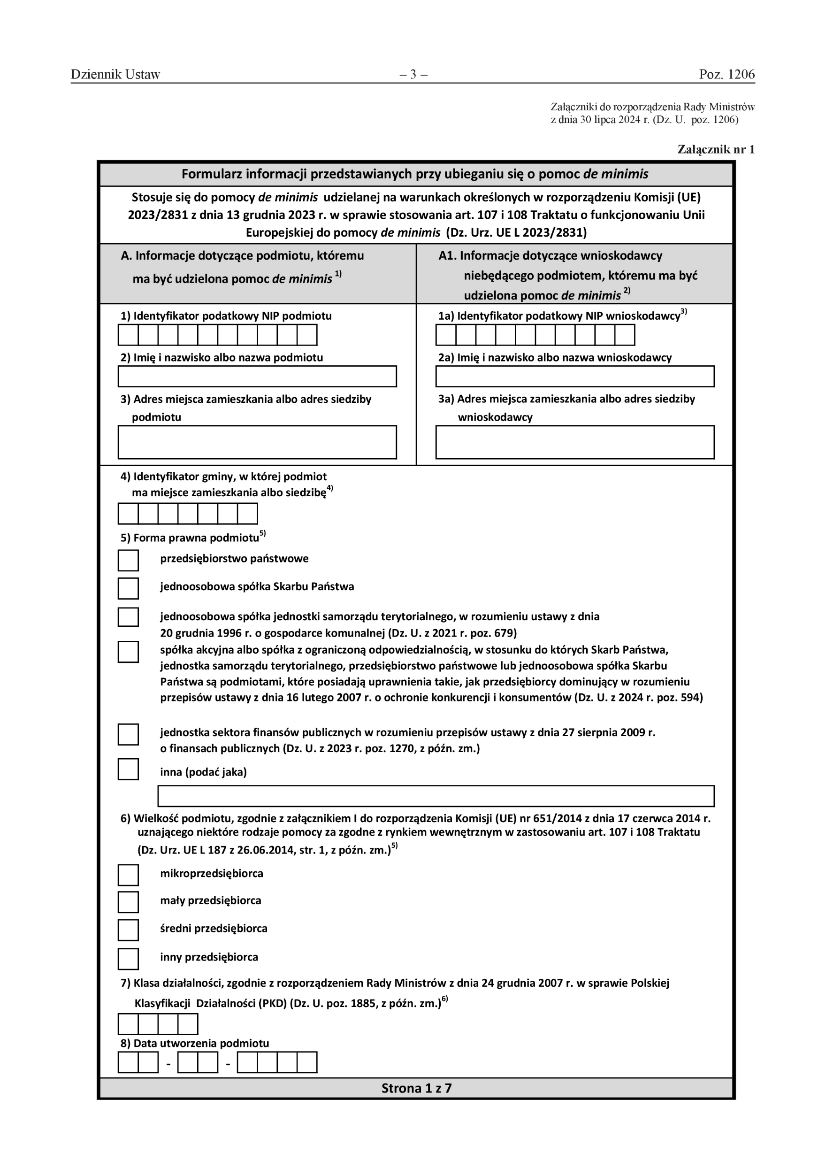
do wniosku o przyznanie jednorazowo środków na utworzenie stanowiska pracy

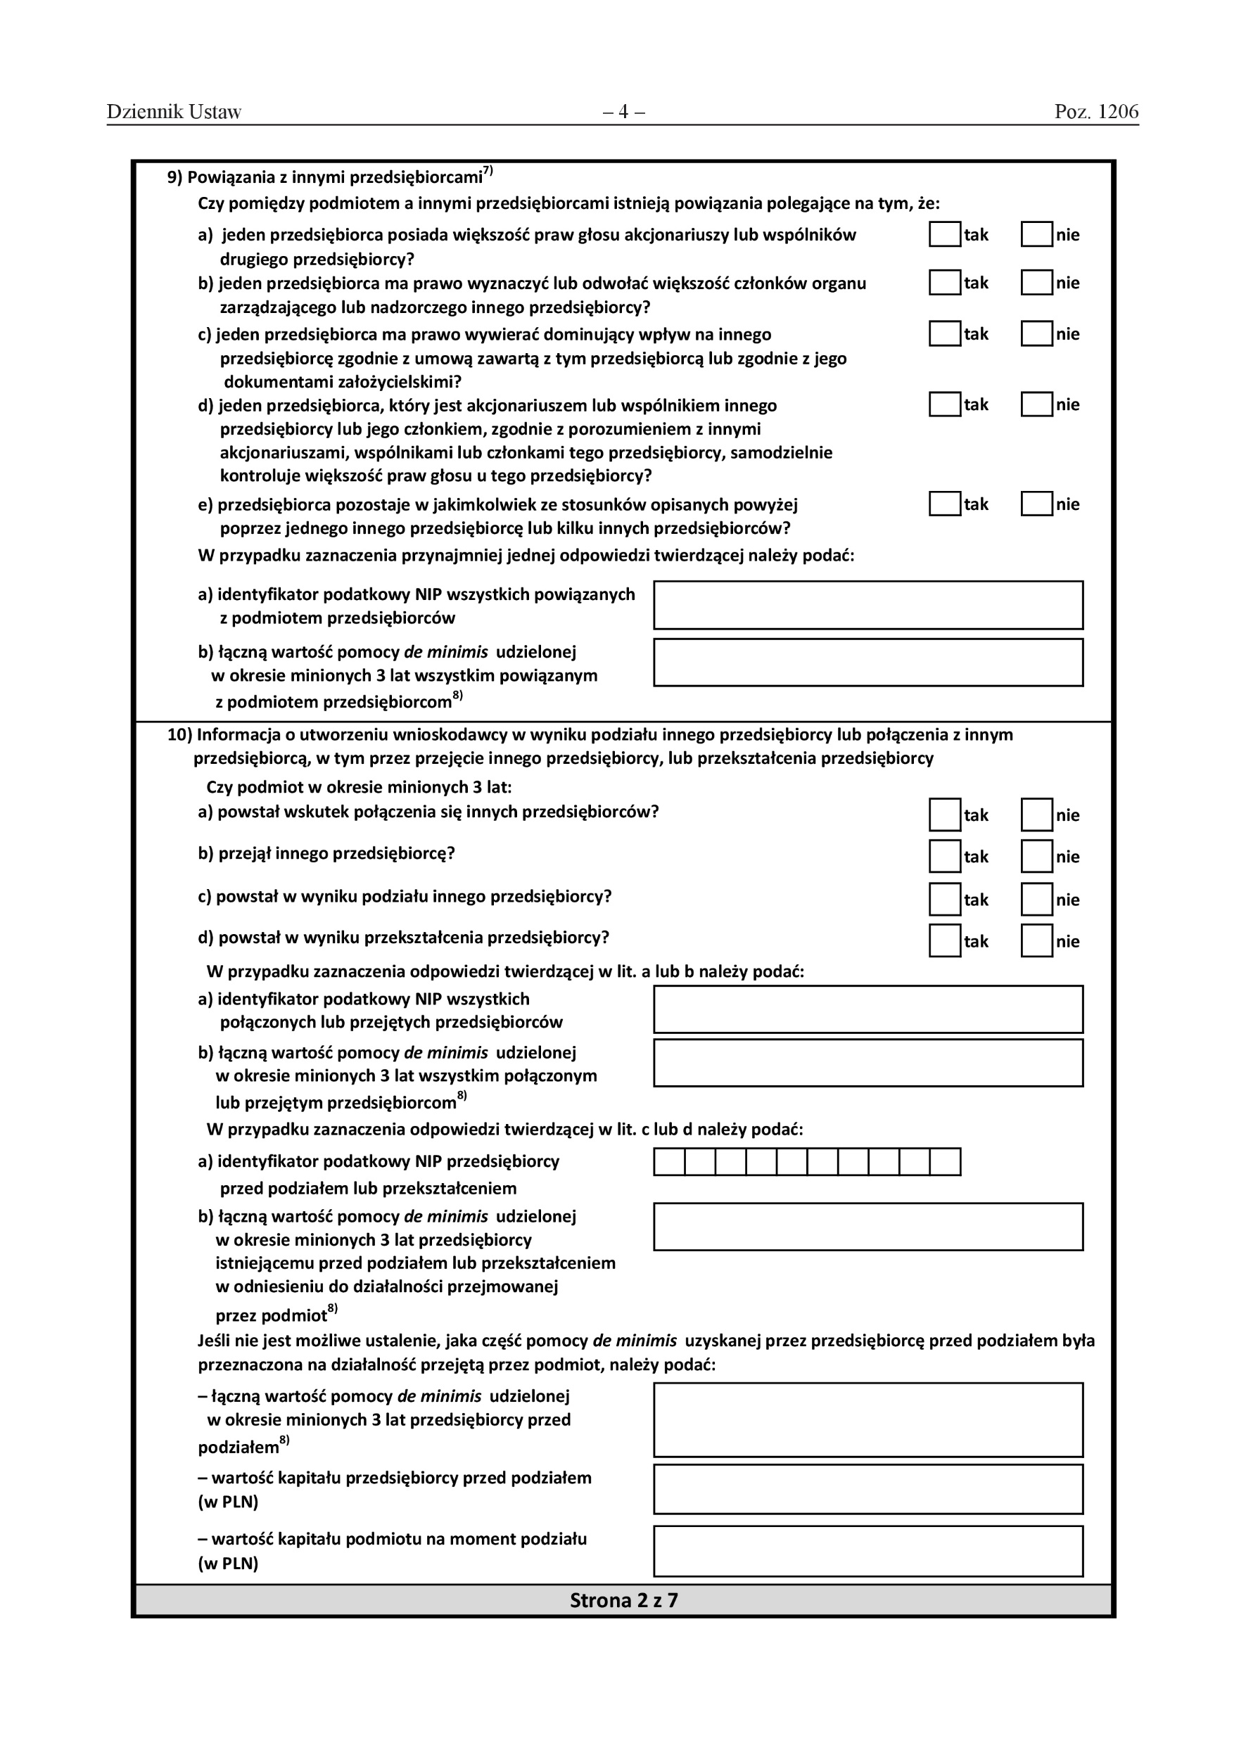

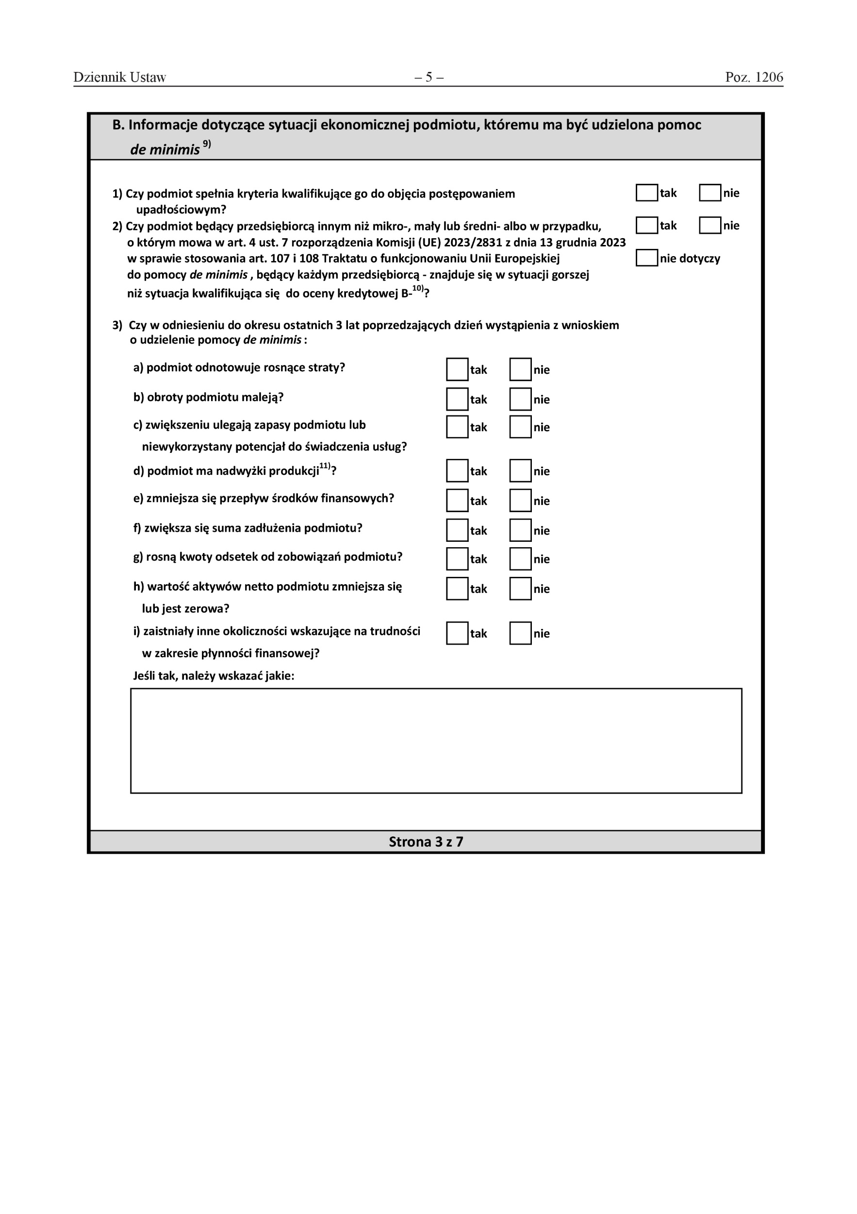
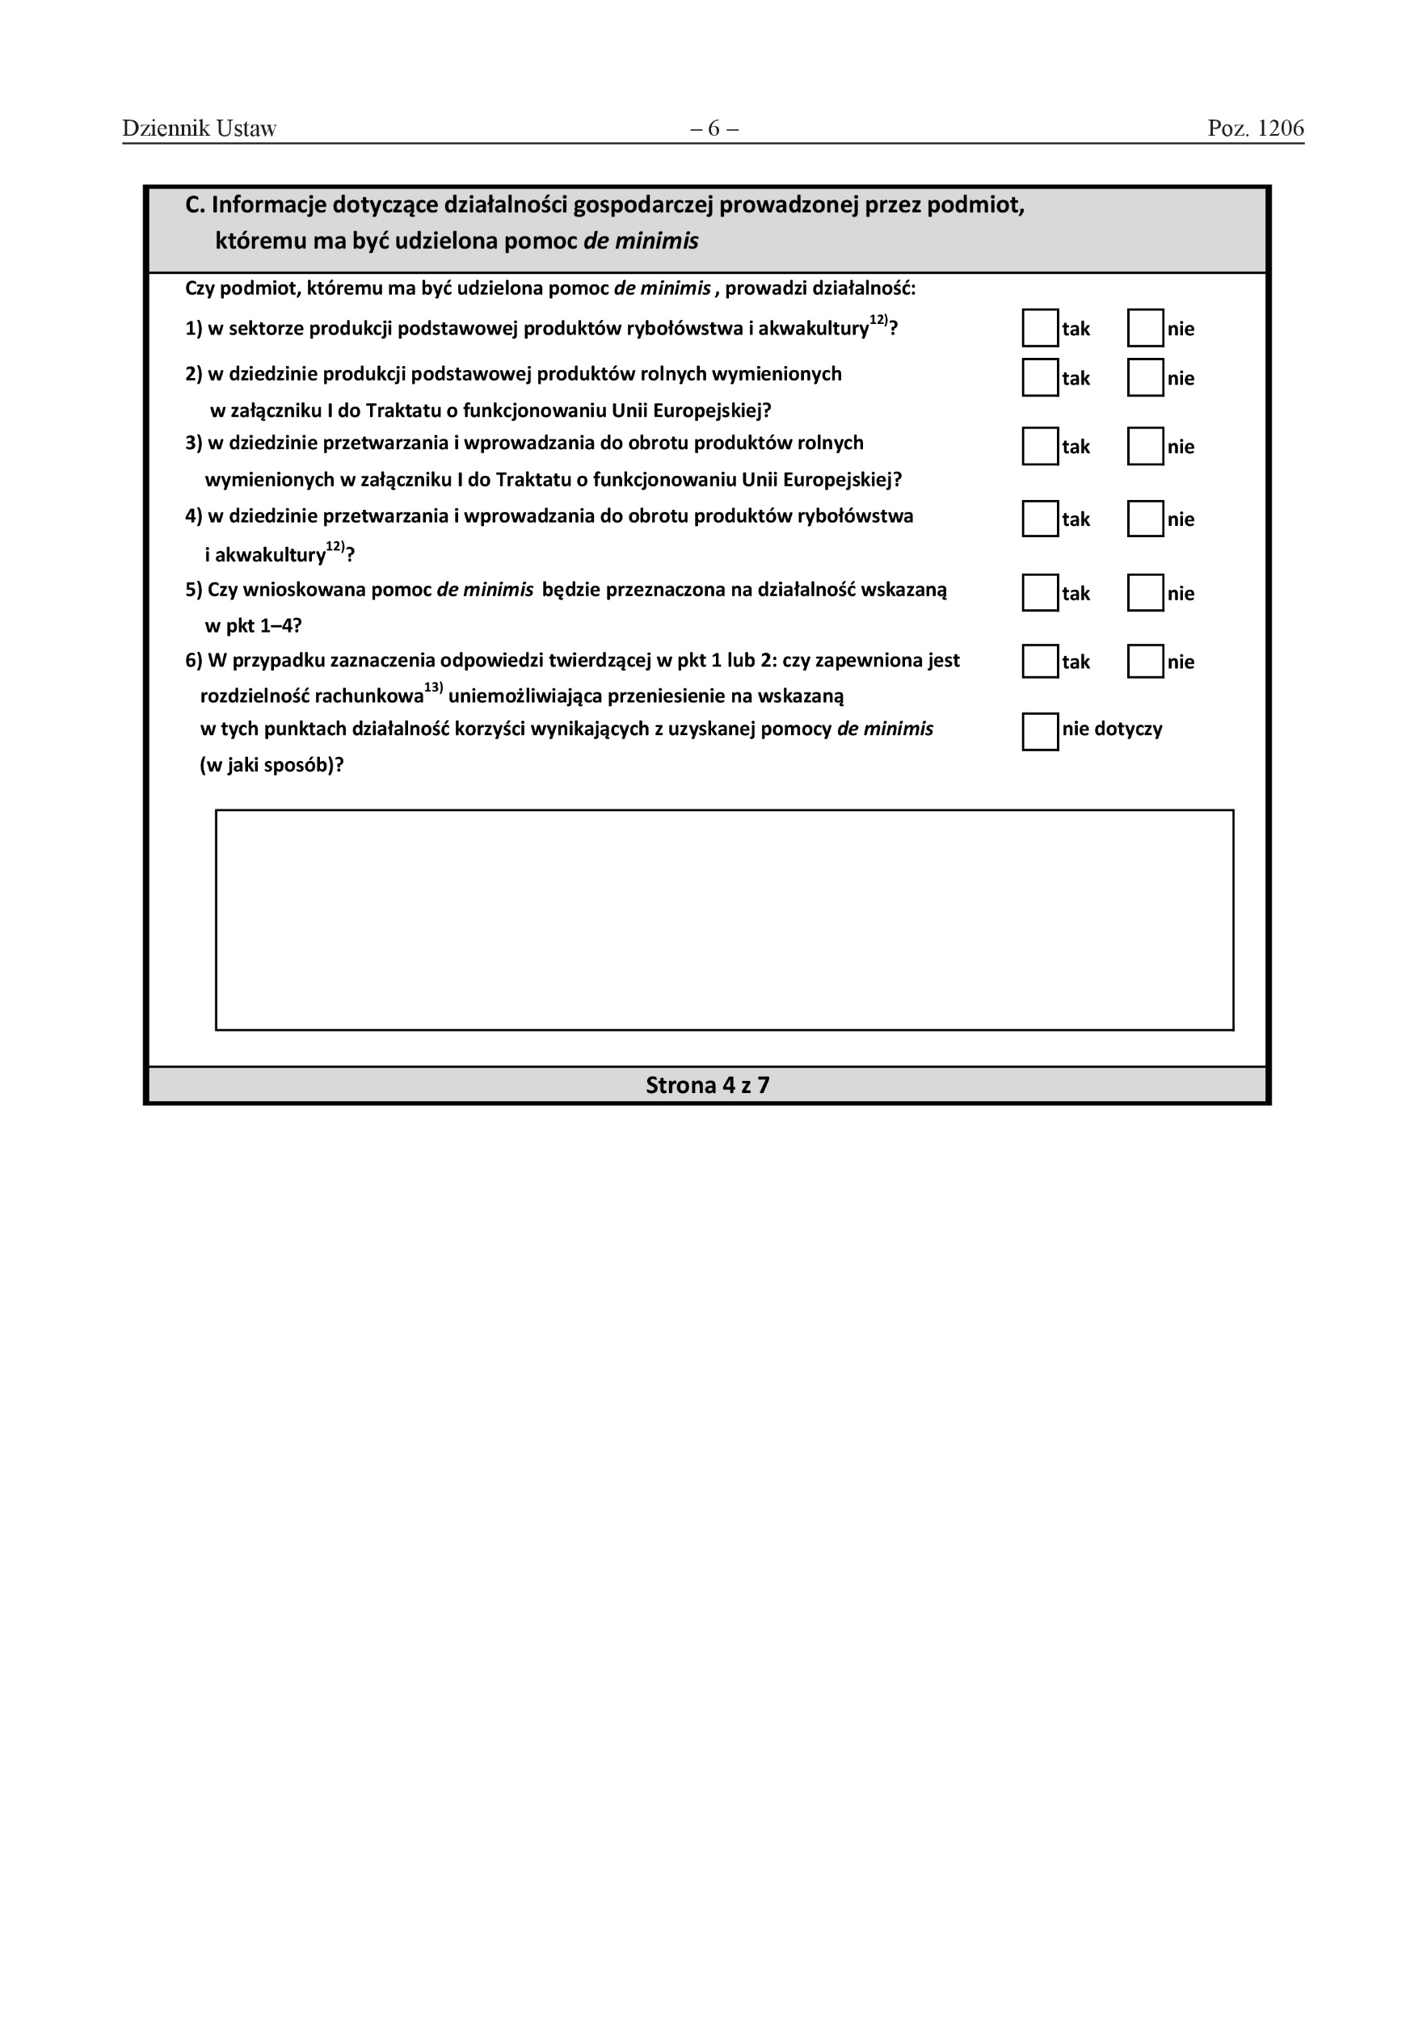

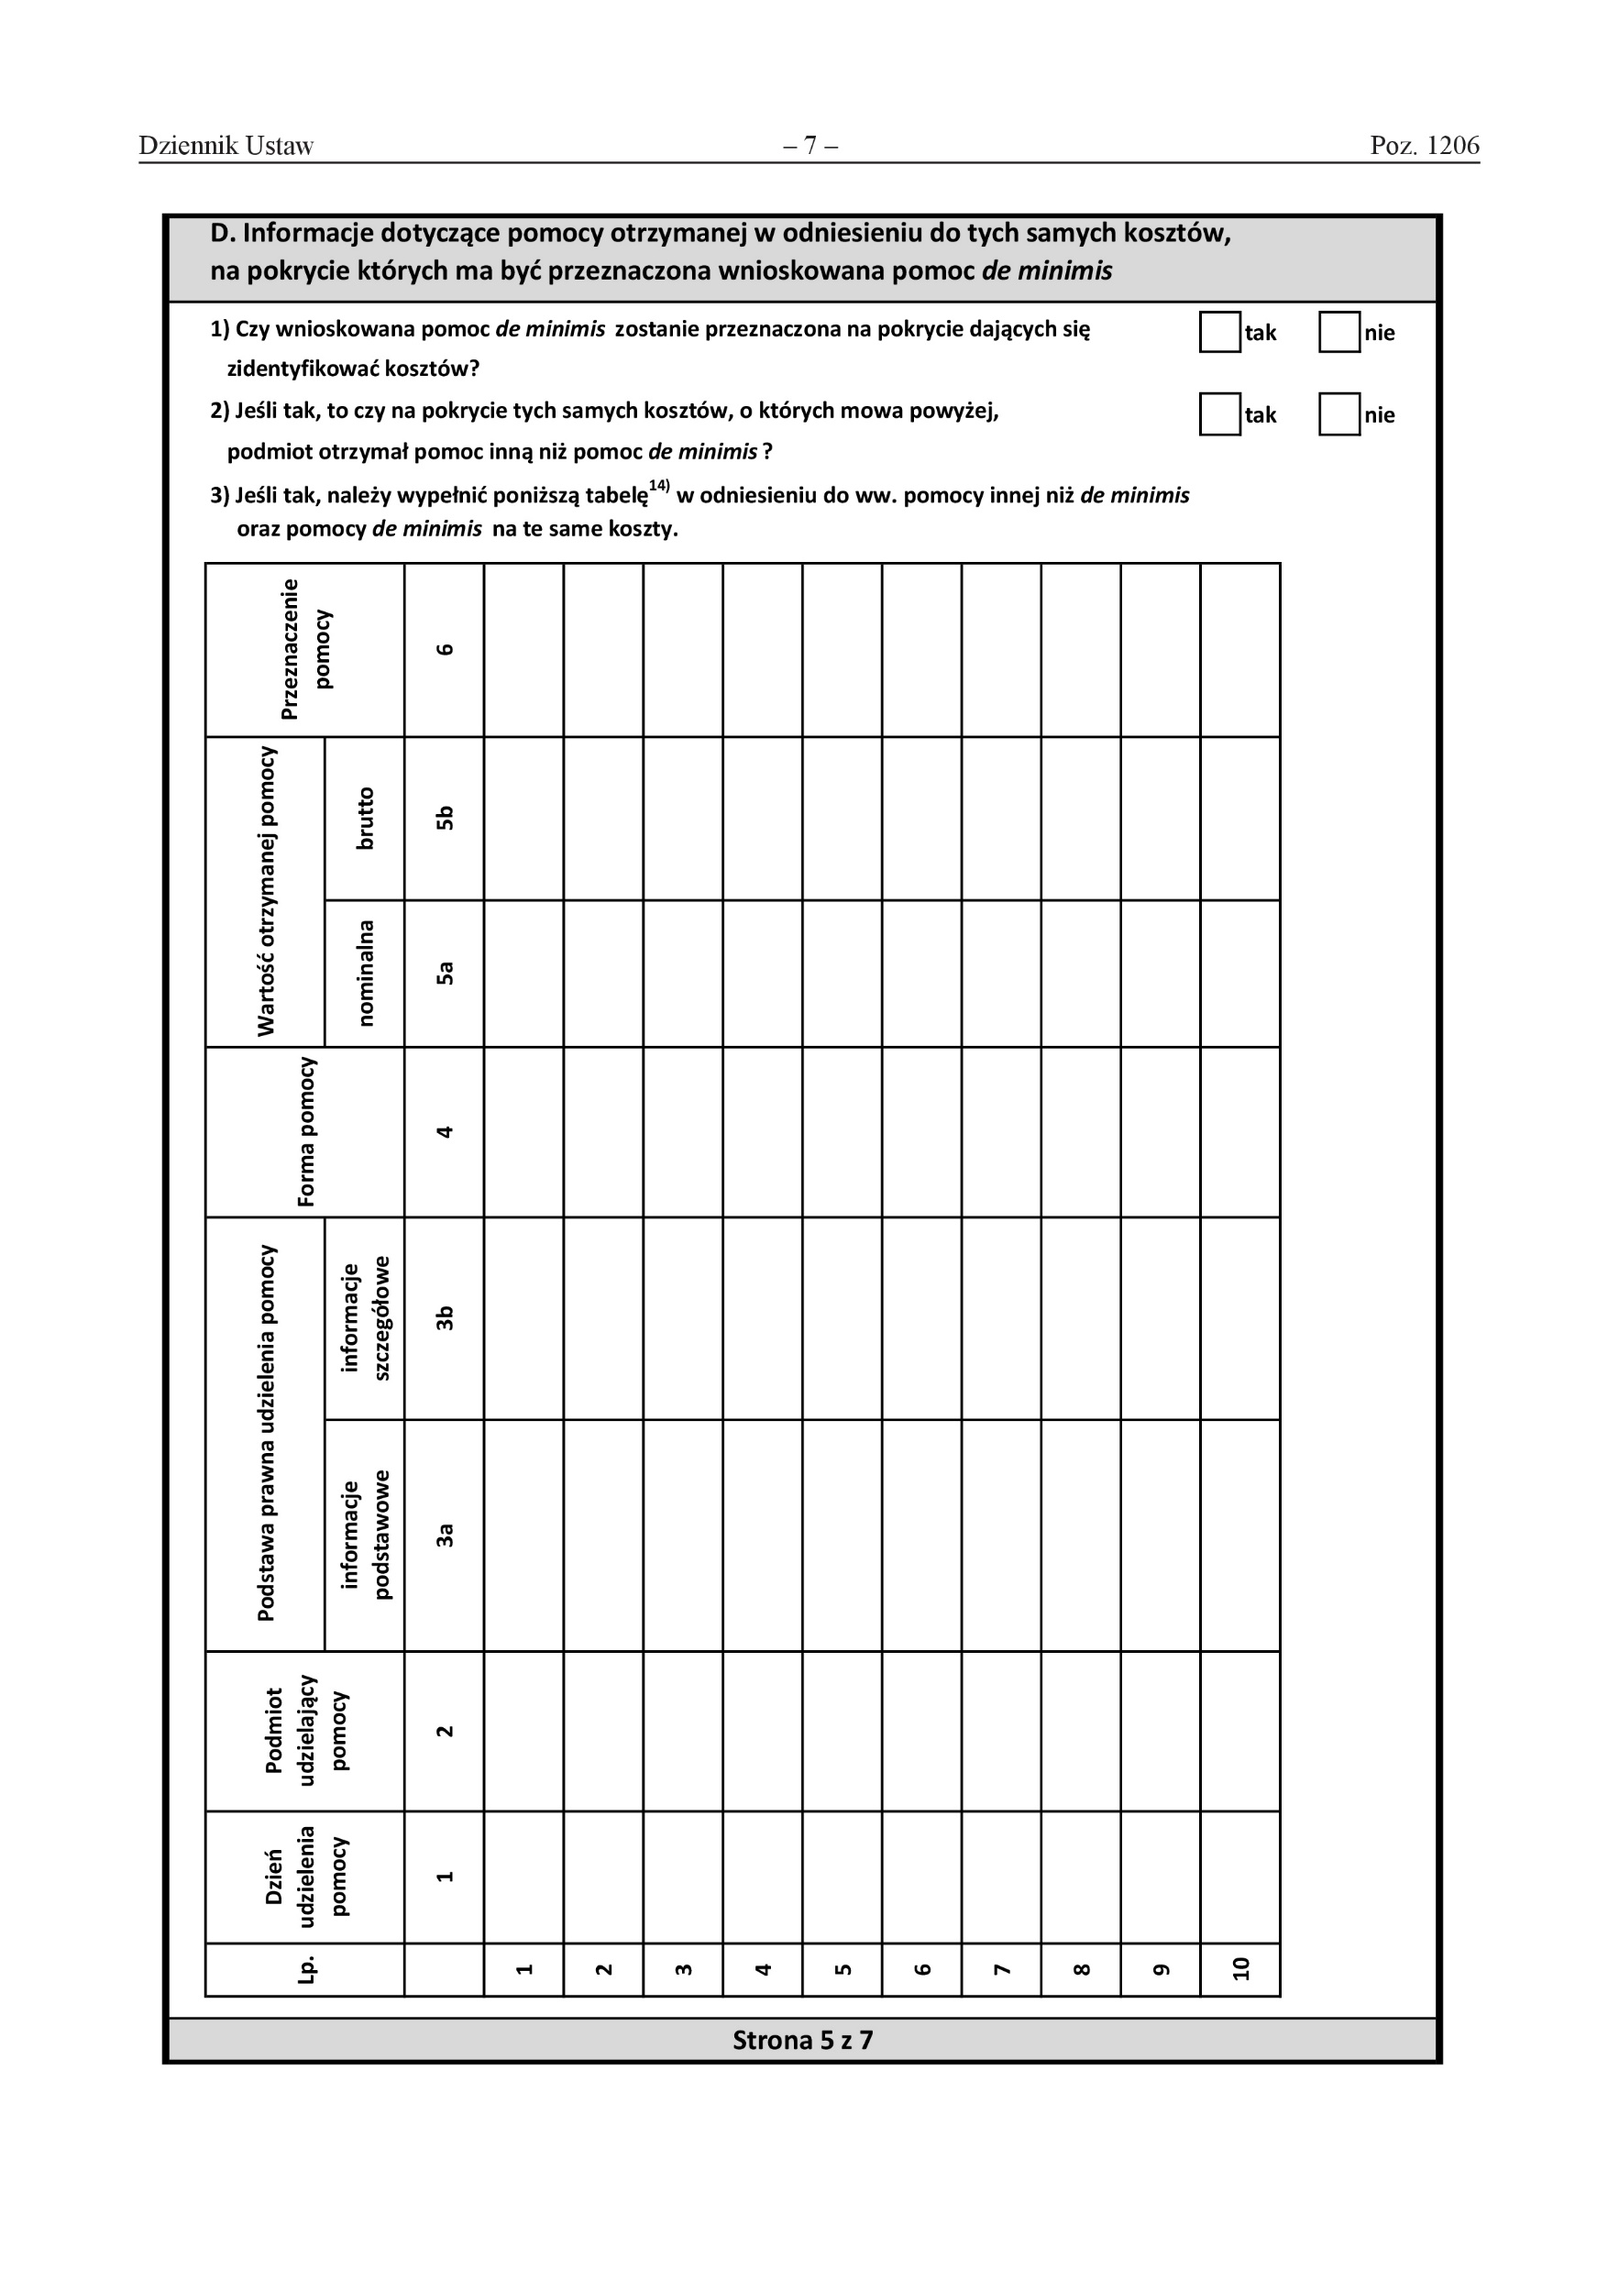

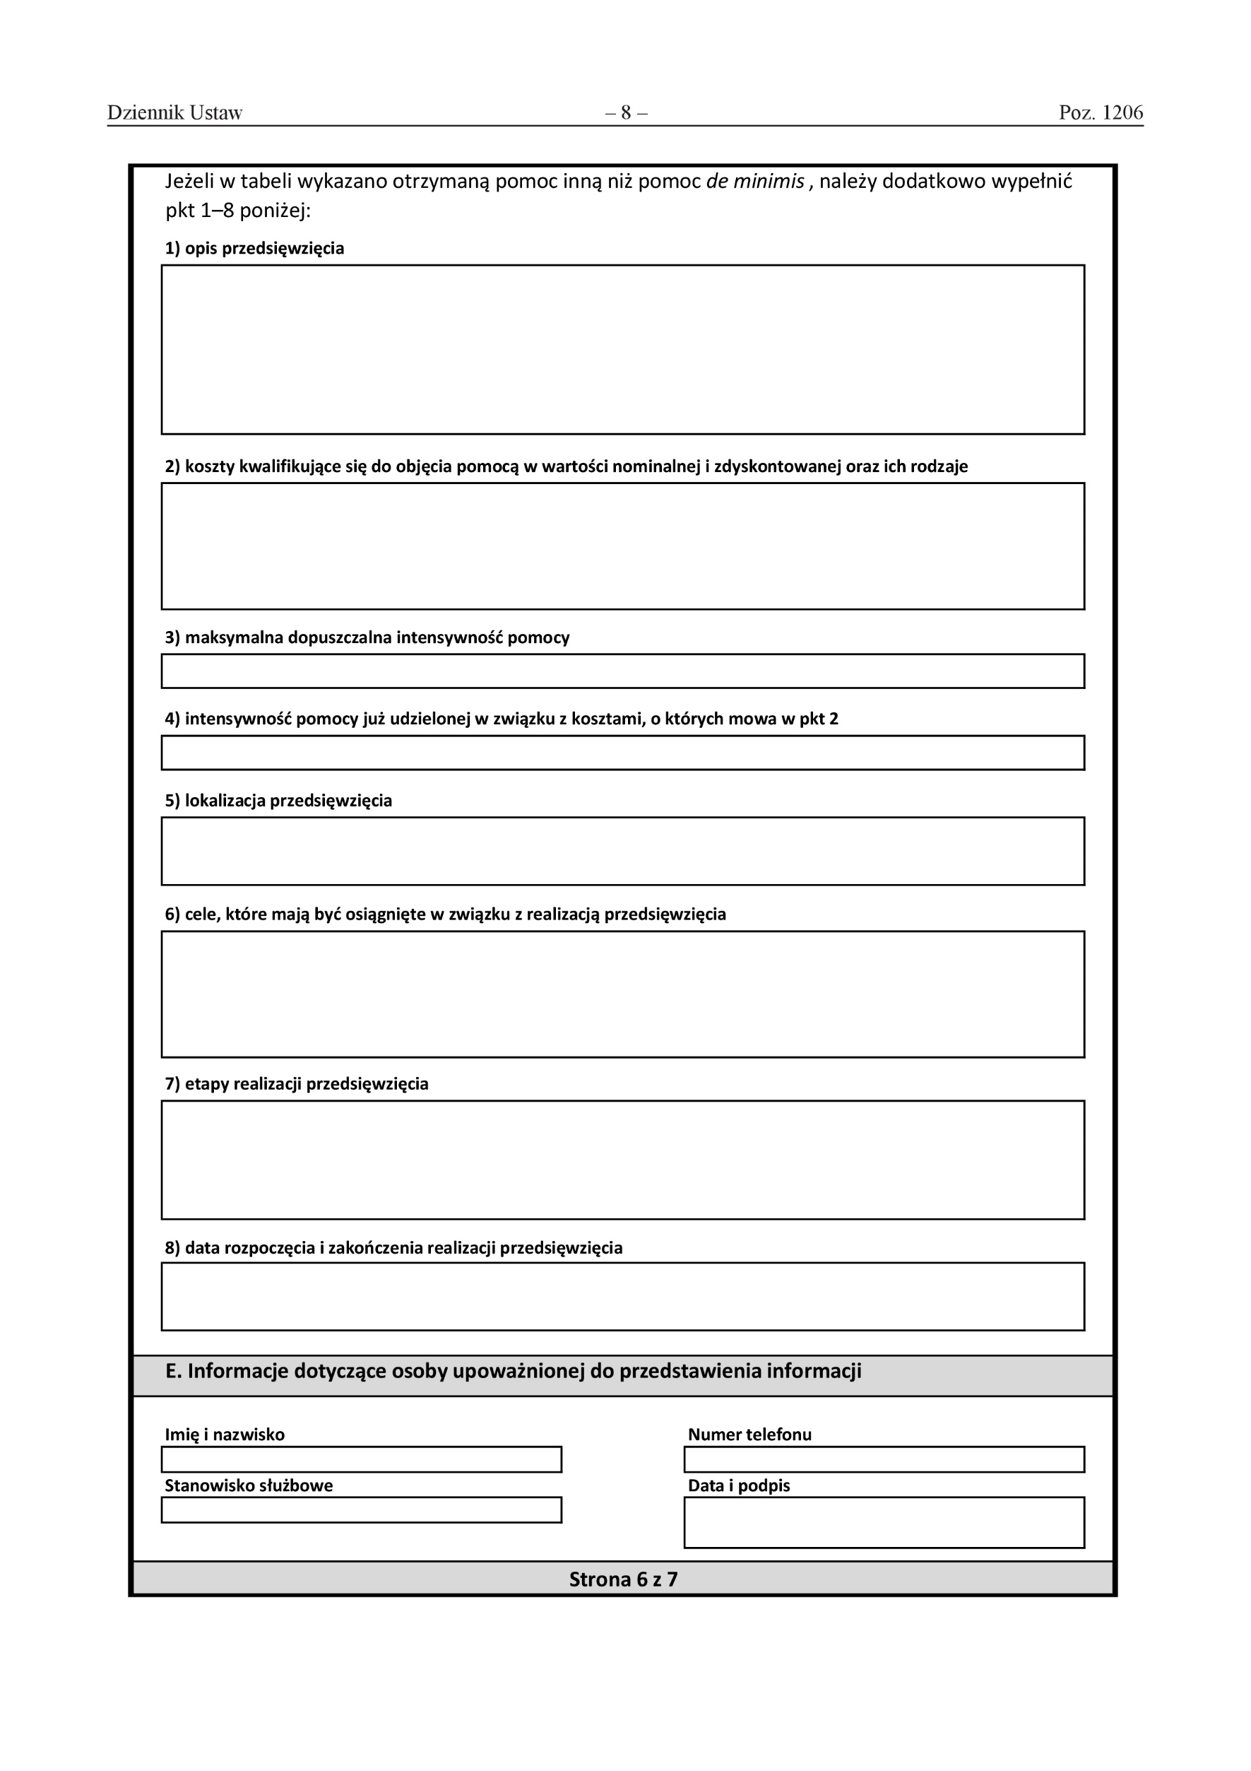
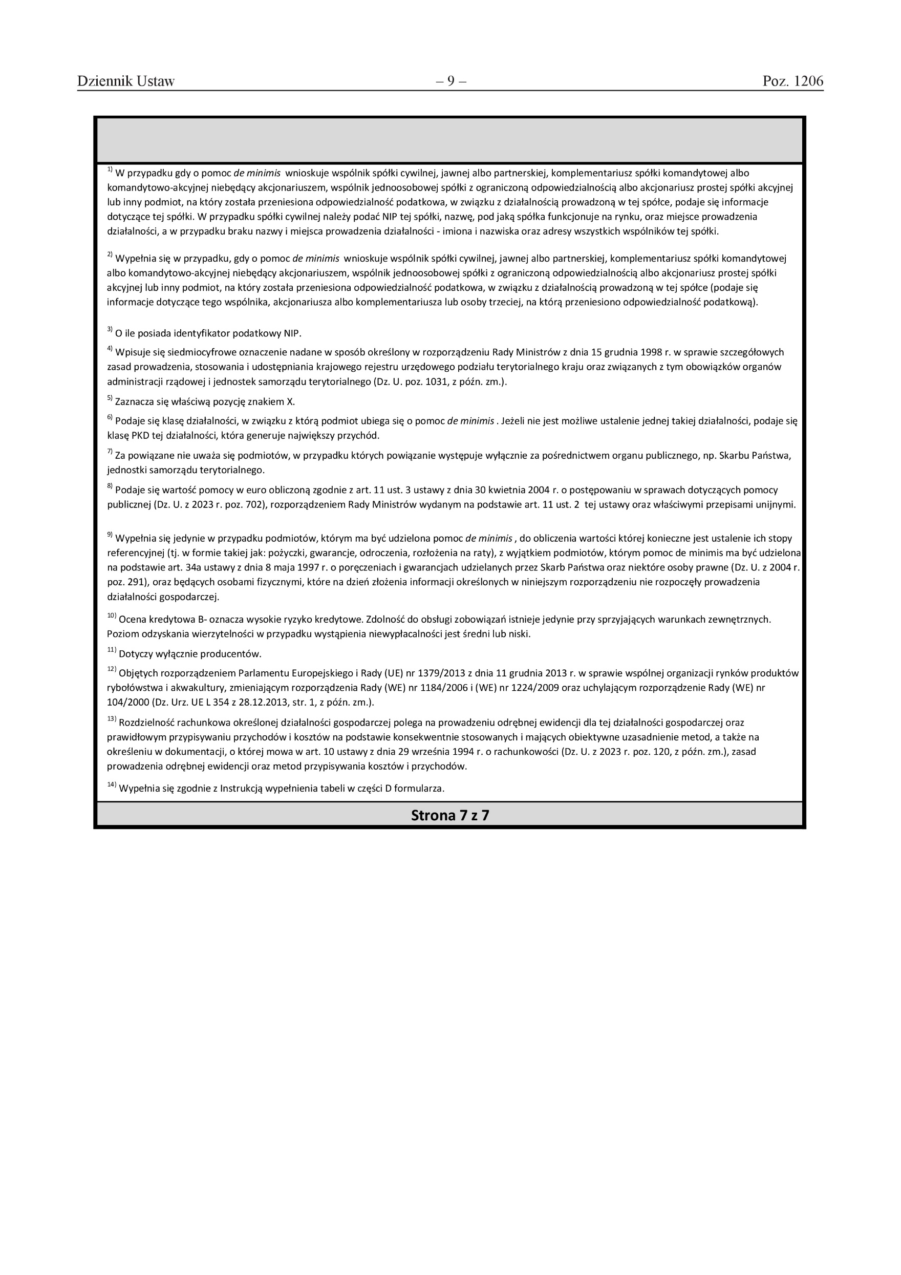
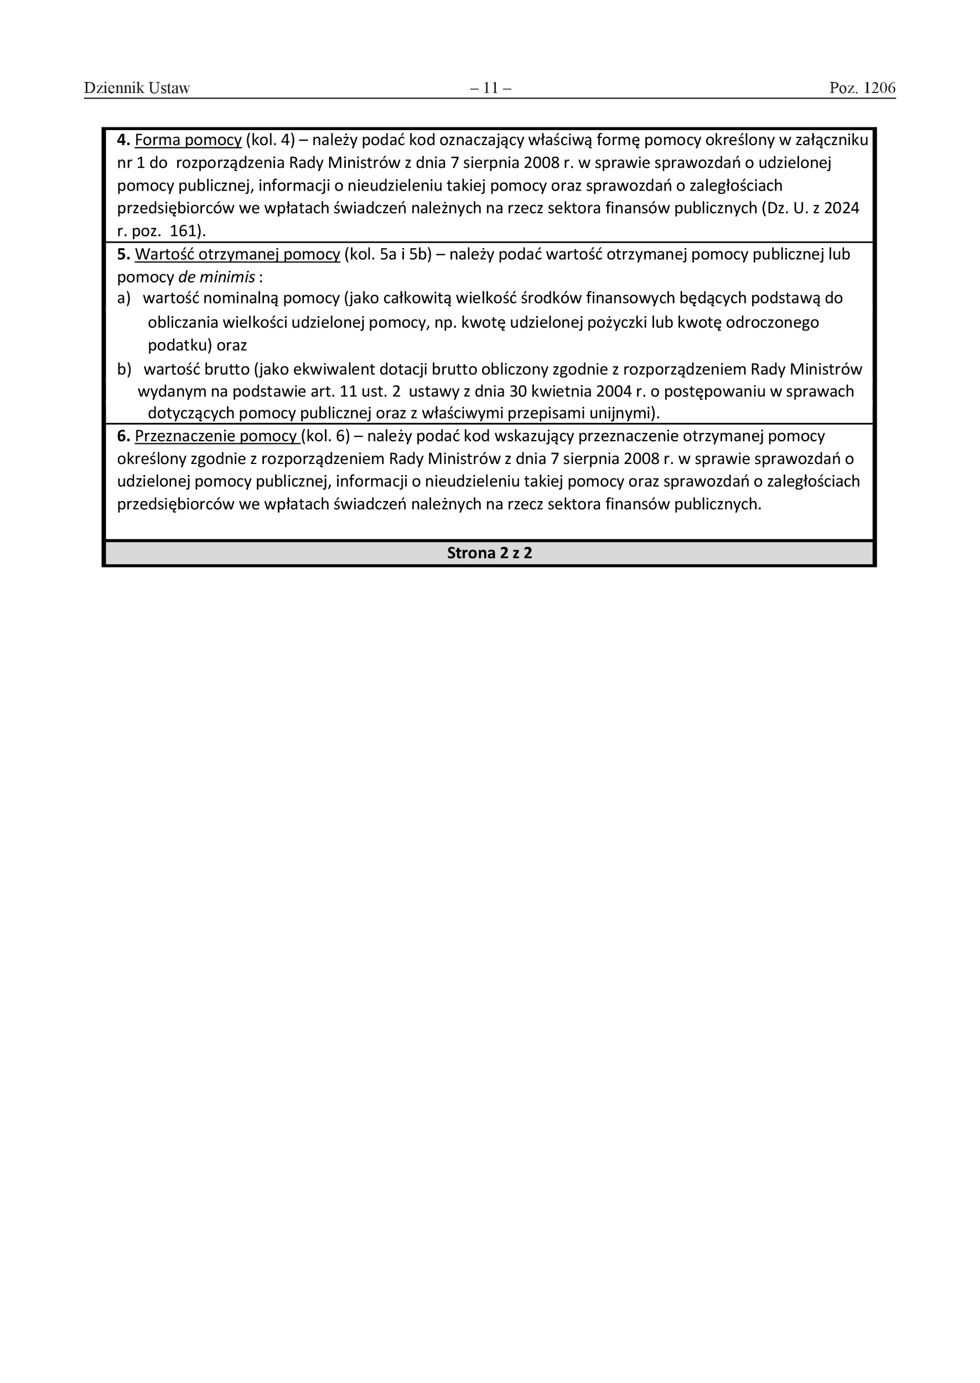
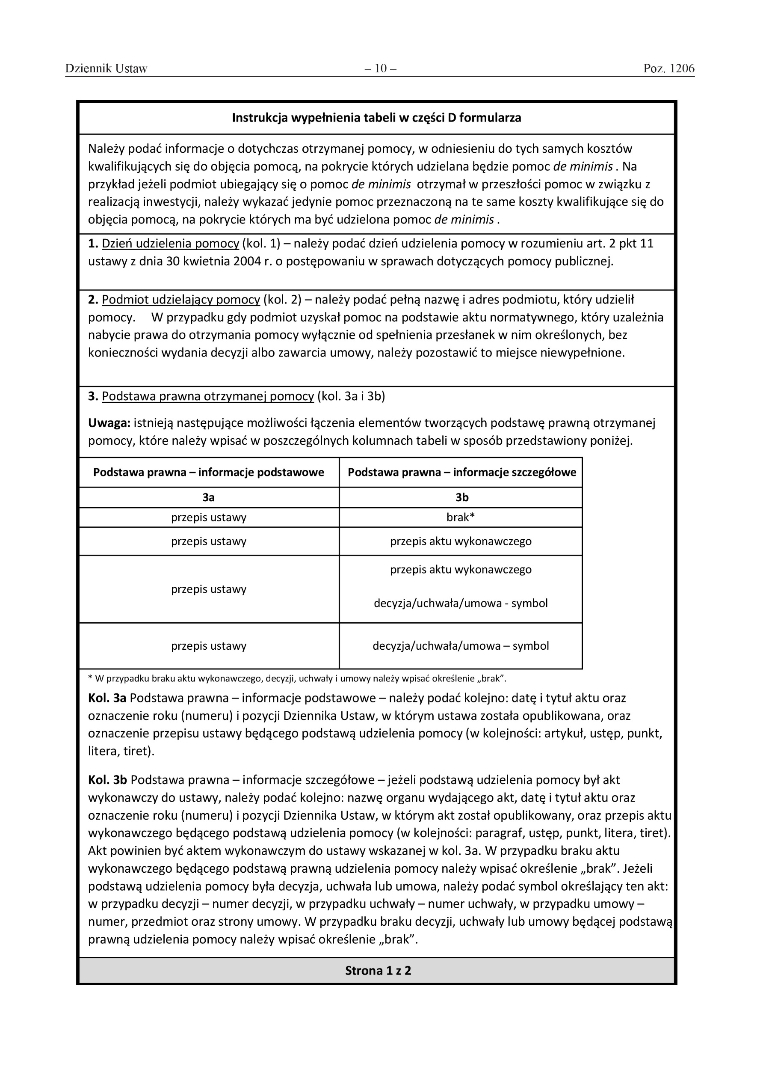

Załącznik nr 2

do wniosku o przyznanie jednorazowo środków na utworzenie stanowiska pracy

OŚWIADCZENIE PORĘCZYCIELA O UZYSKANYCH DOCHODACH – część A
Ja niżej podpisany(a) _______________________________________________________________________________________________
(imię i nazwisko poręczyciela)

PESEL : |  |  |  |  |  |  |  |  |  |  |  |  | Telefon:

dokument potwierdzający tożsamość – nazwa __________________________________________________________________________

Seria i numer: __________________________________ przez kogo wydany __________________________________________________

Stan cywilny¹⁾: panna/kawaler*; mężatka/żonaty*; rozwiedziona/rozwiedziony*; wdowa/wdowiec*

1)pozostając w związku małżeńskim: łączy/ nie łączy* mnie małżeńska wspólnota majątkowa,

2) w trakcie związku małżeńskiego wyrokiem sądu orzeczono / nie orzeczono* separację/-(i).

Adres zameldowania: ______________________________________________________________________________________________
(kod pocztowy, miejscowość, ulica numer domu/numer lokalu)

Adres zamieszkania: _______________________________________________________________________________________________
(kod pocztowy, miejscowość, ulica numer domu/numer lokalu)

Adres do korespondencji: ___________________________________________________________________________________________
(kod pocztowy, miejscowość, ulica numer domu/numer lokalu)
Oświadczam, że:
1. Jestem zatrudniony(a)* w ___________________________________________________________________________________
______________________________________________________________________________________________________________
(pełna nazwa, adres i nr telefonu do zakładu pracy)

na czas nieokreślony/ określony * do dnia __________________________________

Moje miesięczne dochody brutto z tytułu zatrudnienia wynoszą: _____________________________ zł.
Jestem/ nie jestem* w okresie wypowiedzenia umowy o pracę.
Pracodawca znajduje/ nie znajduje* się w stanie likwidacji lub upadłości.

2. Prowadzę własna działalność gospodarczą ____________________________________________________________________
_____________________________________________________________________________________________________________
(pełna nazwa i adres własnej firmy, NIP, nr telefonu)
od dnia ___________________________
Moje miesięczne dochody brutto z tytułu prowadzenia własnej działalności gospodarczej wynoszą: ______________________zł.
Firma jest/ nie jest* w stanie likwidacji lub upadłości.
Posiadam/nie posiadam* zadłużenia wobec ZUS lub Urzędu Skarbowego.

3. Jestem emerytem(ką)/ rencistą(ką)* od dnia ___________________________________
Moje miesięczne dochody brutto z tytułu emerytury/ renty wynoszą: _______________________________zł.
4. Posiadam/ nie posiadam* zobowiązania finansowe ¹⁾ w kwocie ogółem: ______________________ zł z tytułu:
1. Zajęć sądowych/ administracyjnych: __________________________________________________________
2. Kredytu/ pożyczki: ________________________________________________________________________
3. Inne zobowiązania finansowe (w tym z tytułu udzielenia poręczeń): _____________________________________________________
______________________________________________________________________________________________________________
Wysokość miesięcznej spłaty zadłużenia wynosi _______________________________zł.

5. Jestem/ nie jestem* stroną ani też poręczycielem czynnych umów o jednorazowe środki na podjęcie działalności gospodarczej
lub refundację kosztów wyposażenia lub doposażenia stanowisk pracy zawartych z PUP w Otwocku.??

6. Oświadczenie stanowić będzie załącznik do wniosku o przyznanie jednorazowo środków na utworzenie stanowiska pracy dla:

________________________________________________________________________________________________________________
(wpisać dane Wnioskodawcy ubiegającego się o jednorazowe środki na utworzenie stanowiska pracy)

Wyrażam zgodę na przechowywanie i przetwarzanie danych osobowych dotyczących mojej osoby przez Powiatowy Urząd Pracy w Otwocku zawartych we „Wniosku o przyznanie refundacji ze środków Funduszu Pracy kosztów wyposażenia lub doposażenia stanowisk pracy dla skierowanego bezrobotnego/ opiekuna” niezbędnych dla potrzeb procedury udzielania refundacji kosztów wyposażenia lub doposażenia stanowiska pracy, zgodnie z Rozporządzeniem Parlamentu Europejskiego i Rady (UE) 2016/679 z dnia 27 kwietnia 2016 w sprawie ochrony osób fizycznych w związku z przetwarzaniem danych osobowych i w sprawie swobodnego przepływu takich danych oraz uchylenia dyrektywy 95/46/WE.

Świadomy/(-a) odpowiedzialności karnej za podanie w niniejszym oświadczeniu nieprawdy lub zatajenie prawdy,
wynikających z przepisów Kodeksu Karnego, potwierdzam własnoręcznym podpisem prawdziwość
danych zamieszczonych powyżej.

_______________________, _____________________ ______________________________________________
(miejscowość) (data) (czytelny podpis poręczyciela)

OŚWIADCZENIE WSPÓŁMAŁŻONKA PORĘCZYCIELA /jeżeli dotyczy/

Ja niżej podpisany __________________________________________________________________ w y r a ż a m z g o d ę
/imię i nazwisko współmałżonka poręczyciela/

na poręczenie przez moją żonę/ mojego męża* __________________________________________________________________________
/imię i nazwisko poręczyciela/

Panu/Pani/Firmie: ________________________________________________________________________________________________
/imię i nazwisko wnioskodawcy/
spłaty zobowiązań, jakie będą wynikały z umowy o przyznanie jednorazowo środków na utworzenie stanowiska pracy w wysokości __________________________ zł na zasadach określonych w „Regulaminie dot. przyznawania jednorazowo środków na utworzenie stanowiska pracy w spółdzielni socjalnej lub przedsiębiorstwie społecznym w Powiatowym Urzędzie Pracy w Otwocku”
Wyrażam zgodę na przechowywanie i przetwarzanie danych osobowych dotyczących mojej osoby przez Powiatowy Urząd Pracy w Otwocku zawartych we „Wniosku o przyznanie refundacji ze środków Funduszu Pracy kosztów wyposażenia lub doposażenia stanowisk pracy dla skierowanego bezrobotnego/ opiekuna” niezbędnych dla potrzeb procedury udzielania refundacji kosztów wyposażenia lub doposażenia stanowiska pracy, zgodnie z Rozporządzeniem Parlamentu Europejskiego i Rady (UE) 2016/679 z dnia 27 kwietnia 2016 w sprawie ochrony osób fizycznych w związku z przetwarzaniem danych osobowych i w sprawie swobodnego przepływu takich danych oraz uchylenia dyrektywy 95/46/WE.

_______________________, _____________________ ___________________________________________________
(miejscowość) (data) (czytelny podpis współmałżonka poręczyciela)

Pouczenie:
* niepotrzebne skreślić
¹⁾ orzeczenie o separacji jest równoznaczne z rozdzielnością majątkową – wówczas nie wymaga się wypełnienia oświadczenia współmałżonka; UWAGA! należy załączyć w dniu składania wniosku kserokopie stosownych dokumentów potwierdzający stan cywilny poręczyciela, tj. : wyrok sądu o rozwodzie, separacji; akt notarialny potwierdzający rozdzielność majątkową; skrócony akt zgonu.

Część B
(wypełniana przy podpisaniu umowy)

W związku z otrzymaniem przez ____________________________________________________________________________________
____________________________________________________________________________________________________________________
Jednorazowo środków na utworzenie stanowiska pracy zgodnie z art. 46 ustawy o promocji zatrudnienia i instytucjach rynku pracy oświadczam, iż potwierdzam prawdziwość informacji zawartych w oświadczeniu o uzyskanych dochodach z dnia ____________________________________

Świadomy/(-a) odpowiedzialności karnej za podanie w niniejszym oświadczeniu nieprawdy lub zatajenie prawdy,
wynikających z przepisów Kodeksu Karnego, potwierdzam własnoręcznym podpisem prawdziwość
danych zamieszczonych powyżej.

_______________________, _____________________ __________________________________________________
(miejscowość) (data) (czytelny podpis poręczyciela)

Potwierdzam własnoręczność podpisu:

__________________________________________
(data i podpis pracownika PUP)

Załącznik nr 3
do wniosku o przyznanie jednorazowo środków na utworzenie stanowiska pracy

wypełniany w przypadku wyboru zabezpieczenia „Akt notarialny o dobrowolnym poddaniu się egzekucji przez dłużnika”

OŚWIADCZENIE O SYTUACJI MAJĄTKOWEJ WNIOSKODAWCY
Nazwa wnioskodawcy
Adres wnioskodawcy
NIP

Posiadam/(-y) * jako własne następujące składniki majątkowe:
1.
Nieruchomość, mieszkanie (adres, nr KW) | Wartość | W tym obciążony/ na rzecz, w wysokości/

2.
Maszyny, urządzenia, środki transportu  (typ, nr fabryczny, nr rejestracyjny) | Wartość | W tym obciążony/ na rzecz, w wysokości/

3.
Środki finansowe (depozyt/ lokaty) | Wartość | W tym obciążony/ na rzecz, w wysokości/

4.
Pozostałe (akcje, udziały) | Wartość | W tym obciążony/ na rzecz, w wysokości/

Świadomy/(-a) odpowiedzialności karnej za podanie w niniejszym oświadczeniu nieprawdy lub zatajenie prawdy, wynikających z przepisów Kodeksu Karnego, potwierdzam własnoręcznym podpisem prawdziwość danych zamieszczonych powyżej.

________________________, __________________ ________________________________
miejscowość data podpis i pieczęć Wnioskodawcy

Załącznik nr 4
do wniosku o przyznanie jednorazowo środków na utworzenie stanowiska pracy

OŚWIADCZENIE WNIOSKODAWCY

Oświadczam, nie podlegam wykluczeniu z ubiegania się o udzielenie wsparcia na podstawie art. 5l¹ rozporządzenia Rady (UE) nr 833/2014 z dnia 31 lipca 2014 r. dotyczącego środków ograniczających w związku z działaniami Rosji destabilizującym sytuację na Ukrainie (Dz. Urz. UE nr L111 z 8.4.2022, str. 1), zm. rozporządzeniem Rady (UE) 2022/576 z dnia 8 kwietnia 2022 r. w sprawie zmiany rozporządzenia (UE) nr 833/2014.

Ponadto oświadczam, iż nie jestem związany z osobami lub podmiotami, względem których stosowane są środki sankcyjne i które figurują na listach unijnych i krajowych oraz nie znajduję się na takiej liście. Przed złożeniem oświadczenia zapoznałem się z rejestrem osób/podmiotów objętych przedmiotowymi sankcjami zamieszczonym na stronie BIP MSWiA: www.gov.pl/web/mswia/lista-osob-i-podmiotow-objetych-sankcjami

__________________________________________
/data, imię i nazwisko wnioskodawcy/

Weryfikacja PUP w Otwocku
Wyżej wymieniony przedsiębiorca/pracodawca figuruje/nie figuruje w rejestrze osób/podmiotów objętych przedmiotowymi sankcjami zamieszczonym na stronie BIP MSWiA: www.gov.pl/web/mswia/lista-osob-i-podmiotow-objetych-sankcjami.

__________________________________
/data i podpis pracownika PUP/

¹ art. 5l zawarty w Rozporządzeniu Rady (UE) 2022/576 z dnia 8 kwietnia 2022 r. w sprawie zmiany rozporządzenia (UE) nr 833/2014 dotyczącego środków ograniczających w związku z działaniami Rosji destabilizującymi sytuację na Ukrainie „zakazuje się udzielania bezpośredniego lub pośredniego wsparcia, w tym udzielania finansowania i pomocy finansowej lub przyznawania jakichkolwiek innych korzyści w ramach programu Unii, Euratomu lub krajowego programu państwa członkowskiego oraz umów w rozumieniu rozporządzenia (UE, Euratom) 2018/1046, na rzecz jakichkolwiek osób prawnych, podmiotów lub organów z siedzibą w Rosji, które w ponad 50 % są własnością publiczną lub są pod kontrolą publiczną”.

Załącznik nr 5

do wniosku o przyznanie jednorazowo środków na utworzenie stanowiska pracy

INFORMACJA DOTYCZĄCA KANDYDATA DO ZATRUDNIENIA

W ramach złożonego wniosku o przyznanie jednorazowo środków na utworzenie stanowiska pracy zamierzam zatrudnić osobą zarejestrowaną w PUP Otwock, która:*

- została już wstępnie wybrana przeze mnie:
Imię i nazwisko: ______________________________________________________________________
Nr PESEL: ___________________________________________________________________________
Adres zamieszkania: ___________________________________________________________________
Oświadczam, że ww. osoba nie pracowała u mnie w ostatnich 12 miesiącach.
- zostanie skierowana do mnie przez Urząd Pracy – brak własnego kandydata.

___________________, __________________ ___________________________________________
(miejscowość, data ) (podpis osoby upoważnionej do reprezentowania Wnioskodawcy)

*Odpowiednie zaznaczyć X

Załącznik nr 6

do wniosku o przyznanie jednorazowo środków na utworzenie stanowiska pracy

ZGŁOSZENIE KRAJOWEJ OFERTY PRACY
Ofpr/….../……… otwarta zamknięta Nr oferty…………….
I. Informacje dotyczące pracodawcy
1. Nazwa pracodawcy ……………………………………………………………………  ……………………………………………………………………  2. Adres pracodawcy: ul. ………………………………………  -                   ………………………………………..  (Kod pocztowy) (miejscowość)  3. NIP: PKD:  Forma prawna: 1) prywatna  2) publiczna   4. Liczba zatrudnionych pracowników: ………………………  5. Wskazana osoba do kontaktu:  Imię i nazwisko: …………………………………………………………………….  Telefon: ………………………….................................................................  Stanowisko: ……………………………………………………………………..  E-mail: ………………………………………………………………………  6. Forma kontaktu:  a) osobisty  b) telefoniczny  c) e-mail  d) giełda pracy   (Data …………. .. Godz. ………... Miejsce ……………………...)  Czy pracodawca jest agencją zatrudnieniową? TAK    NIE   7. Zasięg zgłaszania informacji o wolnym miejscu zatrudnienia:  1) tylko terytorium Polski         Czy przekazać ofertę do innych urzędów? …………………  2) terytorium Polski i Państwa EU/EOG               8. Czy pracodawca wnioskuje o wydanie informacji starosty  do zezwolenia na pracę dla cudzoziemca? TAK  NIE   9. Czy pracodawca wyraża zgodę na kierowanie przez PUP kandydatów spełniających wymagania oferty? TAK     NIE  |  |  | 10. Oświadczenie pracodawcy:  - Oświadczam, że w okresie 365 dni przed dniem zgłoszenia oferty pracy nie zostałem/am skazany/a prawomocnym wyrokiem za naruszenie praw pracowniczych lub nie jest objęty/a postępowaniem wyjaśniającym w tej sprawie.  - Zobowiązuje się do powiadomienia Urzędu Pracy o dezaktualizacji oferty. W przypadku trzykrotnego braku kontaktu telefonicznego z pracodawcą – oferta zostaje wycofana z realizacji.  - Oferta Pracy jest zgłoszona wyłącznie w PUP w Otwocku  - Wyrażam/nie wyrażam zgody na upowszechnianie informacji umożliwiających identyfikację pracodawcy krajowego.  ………………………………………………..  (podpis pracodawcy)  *Rozporządzenie Parlamentu Europejskiego i Rady (UE)2016/679 z dnia 27 kwietnia 2016r. w sprawie ochrony osób fizycznych w związku z przetwarzaniem danych osobowych i w sprawie swobodnego przepływu takich danych oraz uchylenia dyrektywy 95/46/WE
II. Informacje dotyczące zgłoszonego miejsca zatrudnienia
11. Nazwa zawodu  ……………………………………  ……………………………………. |  | 13. Nazwa stanowiska  …………………………………………..  …………………………………………..  …………………………………………..  ………………………………………….. |  |  |  | 14. Liczba wolnych miejsc zatrudnienia ……  - w tym dla osób niepełnosprawnych. ……
12. Kod zawodu |  |  |  |  |  | 15. Wnioskowana liczba kandydatów w tym:  - kandydaci z terytorium Polski …….  - kandydaci z terytorium EOG …….
16. Adres miejsca wykonywania pracy  …………………………………………  …………………………………………  ……………………………………….  ………………………………………… |  | 17. Ogólny zakres obowiązków:  ………………..………………………………………………………………………………………….  …..............................................................................................................................................................  .................................................................................................................................................................  ..................................................................................................................................................................
18. Rodzaj zatrudnienia  a) umowa na czas nieokreślony   b) umowa na czas określony   c) umowa na okres próbny   d) umowa na zastępstwo   e) umowa zlecenia   f) umowa o pracę tymczasową   Okres zatrudnienia ……………... |  | 19. Zmianowość  a) jedna zmiana        b) dwie zmiany        c) trzy zmiany              d) ruch ciągły        e) inna (jaka?) …………………………        Godziny pracy ………………………………….  Wymiar czasu pracy (jaki?)  ………………………………………………….. |  |  |  |  | 20. Data rozpoczęcia zatrudnienia  …………………………………………
21. Wysokość wynagrodzenia (kwota brutto)
………………………………………………….
22. System wynagradzania: a) miesięczny  
b) godzinowy    c) akord    d) prowizja 
23. Wymagania – oczekiwania pracodawcy  Poziom wykształcenia ………………………………………………….  Kierunek/ Specjalność ……………………………………....................  Doświadczenie zawodowe …………………………………………….  ……………………………………………………………….…………  Uprawnienia ……………………………………………………………  …………………………………………………………………………. |  |  |  |  | 24. Dodatkowe informacje (oczekiwania)  Umiejętności ………………..…………………………………………  ……………………………………………………………………………………………………………………………………………………  Znajomość języków obcych (jakich?)  ………………………………………………………………………  Poziom: podstawowy     dobry     biegły 
Pracodawcy szczególnie zainteresowani kandydatami z państw EOG – należy wypełnić druk oferty pracy dla obywateli EOG!!!
III. Adnotacje Urzędu Pracy
25. Sposób przyjęcia oferty  a) osobiście   b) pisemnie   c) faks   d) e-mail   e) inna forma………………  | 26. Data przyjęcia zgłoszenia  ……………..………………. |  |  | 27. Kontakty – częstotliwość  1. ………………………………  2. ………………………………  3. ……………………………… |  |  |  | 28. Data aktualności oferty  ……………………………….……
 | 29. Numer pracownika |  |  |  |  |  |  | 30. Data dezaktualizacji oferty  ………..…………………………  Przyczyna:  Upływ terminu   Anulowana    Zrealizowana    Inna 
Adnotacje dot. kontaktów /pkt 27/
…………………………………………………………………………………………………………………………………………

…………………………………………………………………………………………………………………………………………

…………………………………………………………………………………………………………………………………………

…………………………………………………………………………………………………………………………………………

…………………………………………………………………………………………………………………………………………
…………………………………………………………………………………………………………………………………………

………………………………………………………………………………………………………………………………………….

………………………………………………………………………………………………………………………………………….
………………………………………………………………………………………………………………………………………….

………………………………………………………………………………………………………………………………………….

………………………………………………………………………………………………………………………………………….

